Развитие самостоятельности и инициативы детей дошкольного возраста в условиях детского сада.
1 слайд Проблема формирования у детей самостоятельности была и остается в нынешней педагогике одной из самых актуальных. Волевые качества личности являются стержневой стороной характера человека, и их воспитанию должно быть уделено серьезное внимание. Очень важным волевым качеством, необходимым для будущей деятельности ребенка, является самостоятельность.
Формирование самостоятельности во многом зависит от уровня сформированности памяти, мышления, развития внимания, речи и т.д. благодаря этому ребенок умеет подчинять свои действия той или иной задаче, добиваться цели, преодолевая возникшие трудности.
2 слайд Что же такое самостоятельность? Казалось бы, ответ лежит на поверхности, но все мы немного по-разному его понимаем.
Наиболее типичные ответы:
- это действие, которое человек осуществляет сам, без подсказки и помощи окружающих;
- способность рассчитывать только на свои силы;
- независимость от мнений окружающих, свобода выражения своих чувств, творчество;
- умение распоряжаться собой, своим временем и своей жизнью вообще;
- умение ставить перед собой такие задачи, которые до тебя никто не ставил, и решать их самому.
Трудно возразить против этих определений. Они точно указывают на самостоятельность человека и, по большому счету, зрелость его личности. Но как применить эти оценки к малышу, скажем, 2-3 лет? Практически ни одна из них не может быть использована без существенных оговорок.
Самостоятельность не означает полной свободы действия и поступков, она всегда заключена в жесткие рамки принятых в обществе норм. В связи с этим она – не любое действие в одиночку, а только осмысленное и социально приемлемое.
Целеустремленность у ребенка проявляется в безудержных инициативах: стирать белье, как мама, или забивать гвозди, как папа. Но на первых порах нет ни умения, ни настойчивости, и чтобы инициатива не пропала, необходимо помочь. А родители, к сожалению, неохотно поддерживают «приступы» детской самостоятельности: они и обременительны, и небезопасны. Но и резко пресечь или часто переключать внимание ребенка на более разумные, по мнению взрослых, деяния тоже нельзя: это затормозит развитие зарождающейся детской самостоятельности и отбросит малыша назад, к примитивной имитации.
Необходимость формирования и развития самостоятельности диктуется потребностями общества в людях нестандартных, умеющих мыслить творчески, совершать открытия на благо человечества. А решение этого вопроса находит свое отражение в процессе развития самостоятельности, который позволяет человеку ставить новые проблемы, находить новые решения.
3 слайд Самостоятельность – независимость, свобода от внешних влияний, принуждений, от посторонней поддержки, помощи. Самостоятельность – способность к независимым действиям, суждениям, обладание инициативой, решительность.
Развитие детской инициативы и самостоятельности в условиях детского сада осуществляется с помощью:
• создание условий для свободного выбора детьми деятельности, участников совместной деятельности;
• создание условий для принятия детьми решений, выражения своих чувств и мыслей;
• не директивную помощь детям, поддержку детской инициативы и самостоятельности в разных видах деятельности (игровой, исследовательской, проектной, познавательной и т. д.) (фото)
4 слайд В целях пробуждения у дошкольников инициативности и самостоятельности воспитатели применяют свои методы и приемы. К таким методам можно отнести:
Дидактическая игра. (фото)
В наше время детей окружает множество различных игр и игрушек в детском саду, дома. Одним из видов игровой деятельности является дидактическая игра, позволяющая шире приобщить детей к текущей жизни в доступных им формах интеллектуальной и активной практической деятельности, нравственных и эстетических переживаний.
5 слайд Продуктивные виды деятельности. (фото)

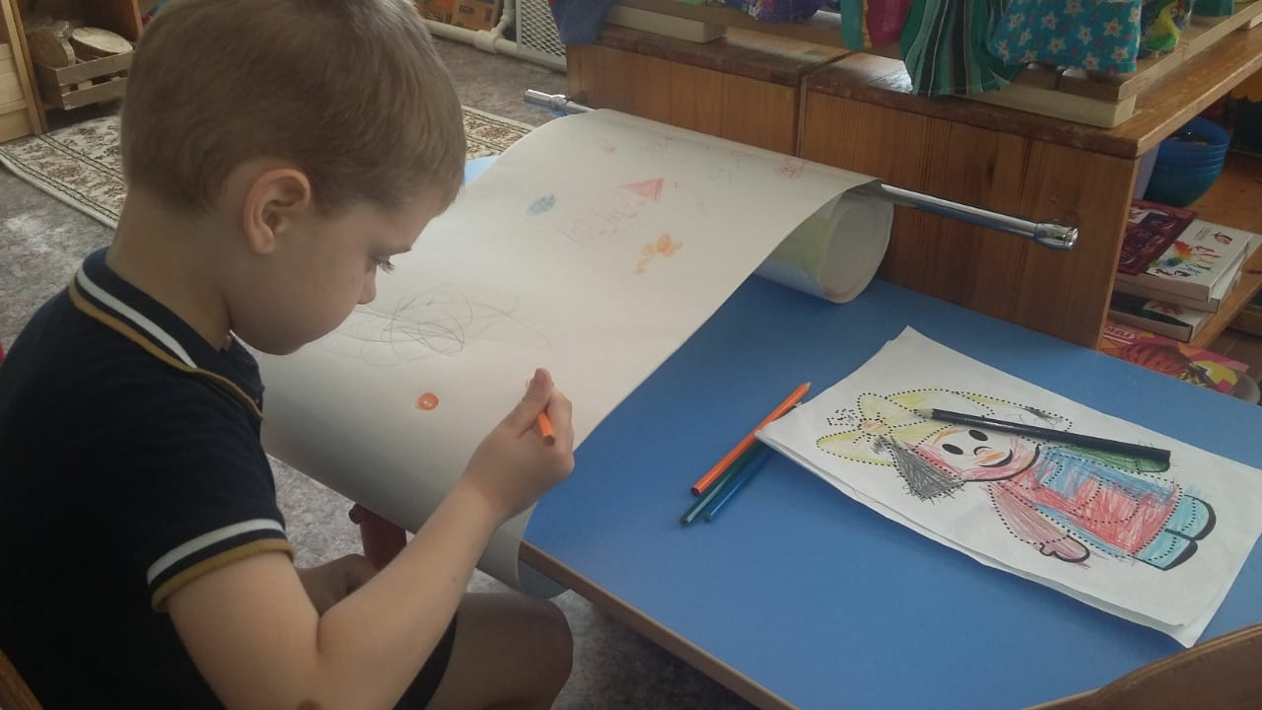

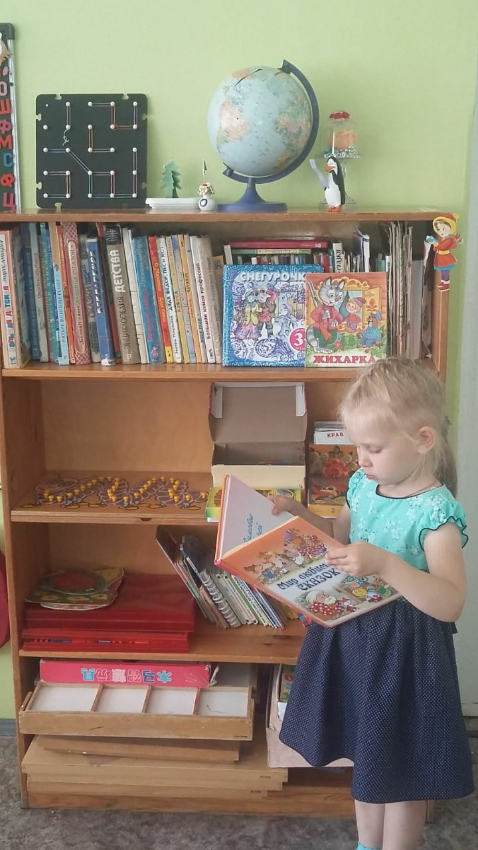

Продуктивные виды деятельности (конструирование, рисование, лепка, аппликация).
В процессе продуктивной деятельности формируются такие важные качества личности, как умственная активность, любознательность, самостоятельность, инициатива, которые являются основными компонентами творческой деятельности. Ребенок приучается быть активным в наблюдении, выполнении работы, учится проявлять самостоятельность и инициативу в продумывании содержания, подборе материалов, использовании разнообразных средств художественной выразительности.
6 слайд Самоорганизованная деятельность. (фото)

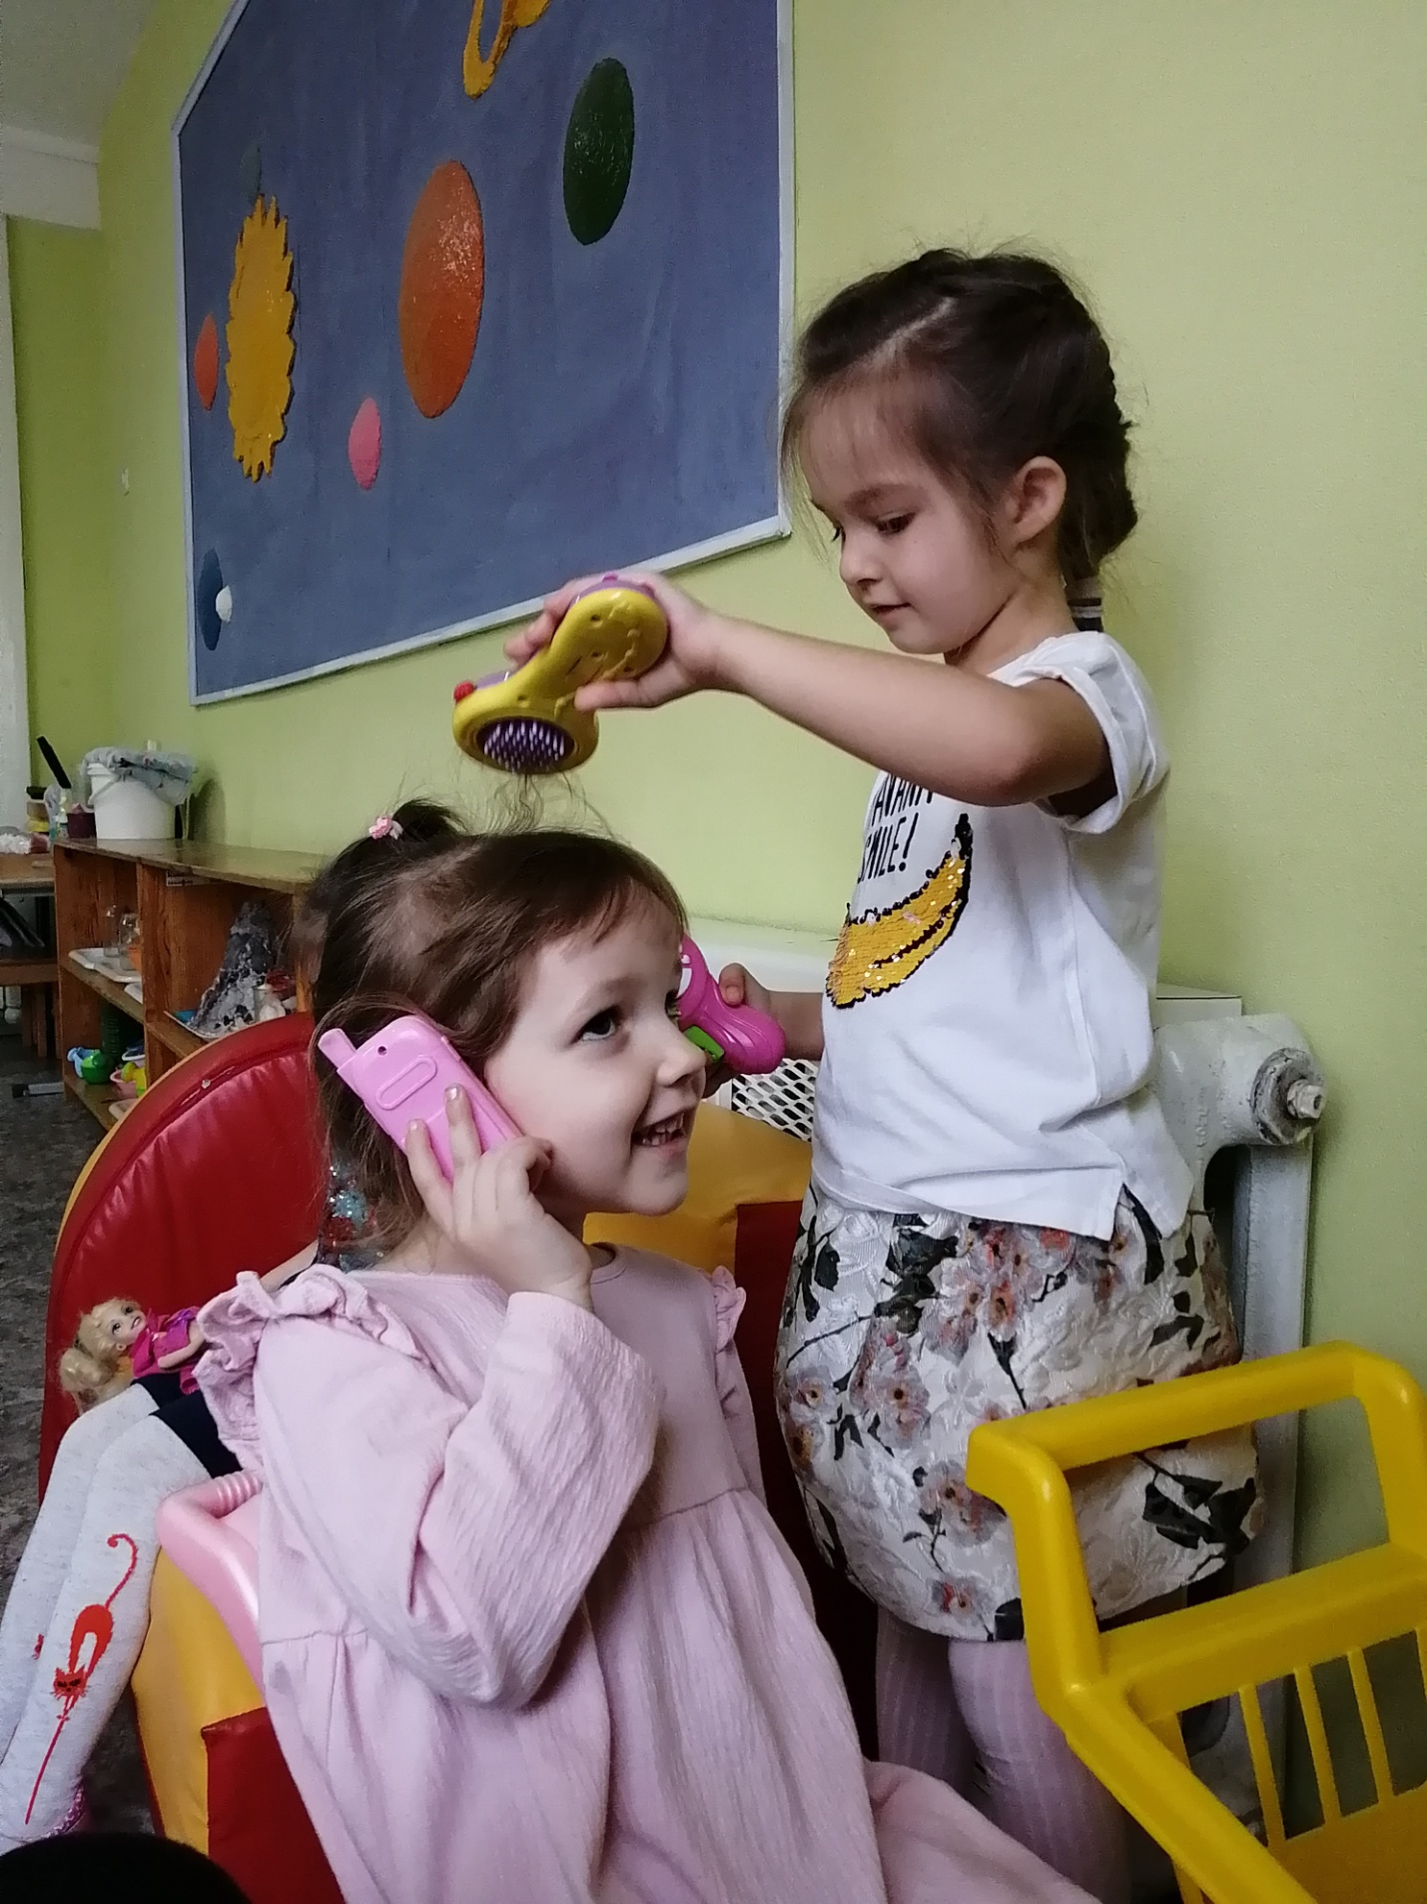

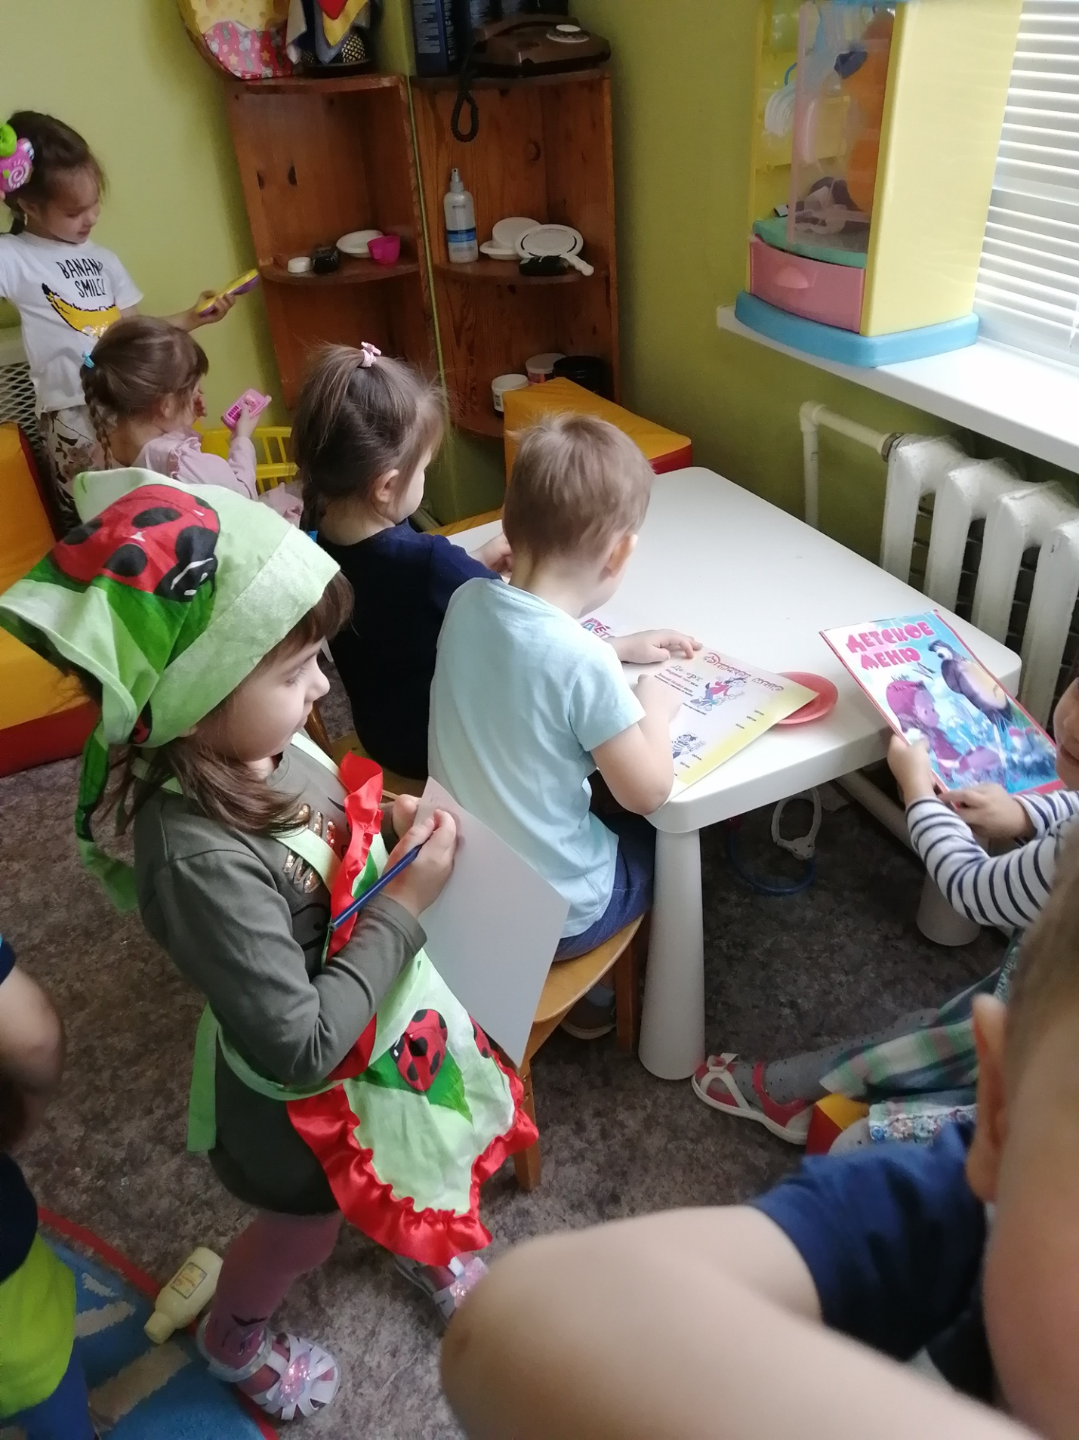

Самоорганизация — деятельность, направленная на поиск и творческое преобразование действительности, высокая адаптивность, активная мобилизация внутренних ресурсов личности. Поэтому очень важно создавать условия и предоставлять достаточно времени для активной самостоятельной деятельности детей.
Воспитатель должен создать разнообразную игровую среду (речь идет о предметно –развивающей среде в ДОУ), которая должна обеспечивать ребенку познавательную активность, должна соответствовать его интересам и иметь развивающий характер. Среда должна предоставлять детям возможность действовать индивидуально или вместе со сверстниками, не навязывая обязательной совместной деятельности.
6 слайд Трудовая деятельность. (фото)

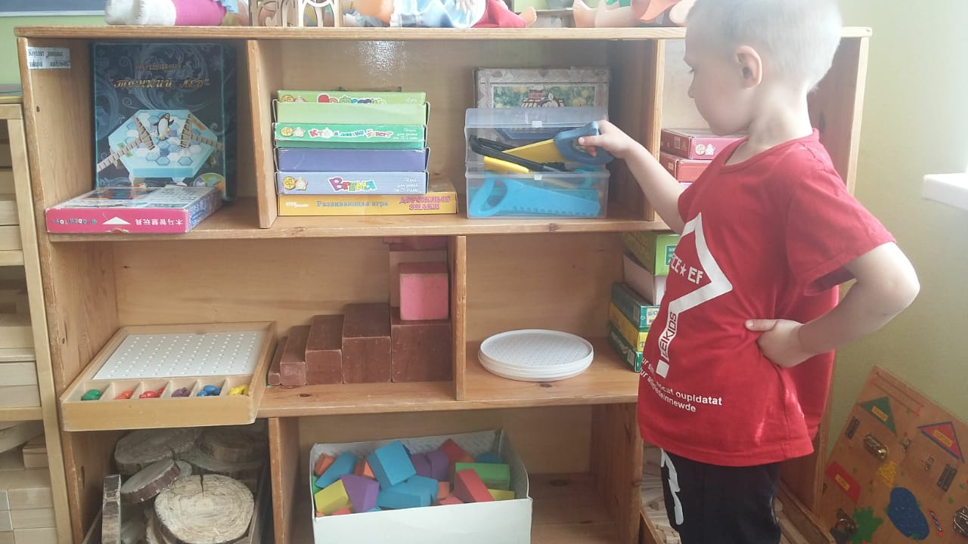

Старшие дошкольники оказывают помощь друг другу, контролируют, поправляют друг друга, проявляют инициативу и самостоятельность, правильно относятся к оценке своего труда, редко хвалят себя, часто проявляют скромность при оценке своей работы (Эльконин Д. Б.).
Элементарные формы бытового труда интересны и важны потому, что между ребенком и взрослым устанавливаются своеобразные отношения: это отношения реальной взаимопомощи, координации действий, распределения обязанностей. Все эти отношения, возникая в дошкольном возрасте, в дальнейшем продолжают развиваться.
7 слайд Метод «проектов». (фото)

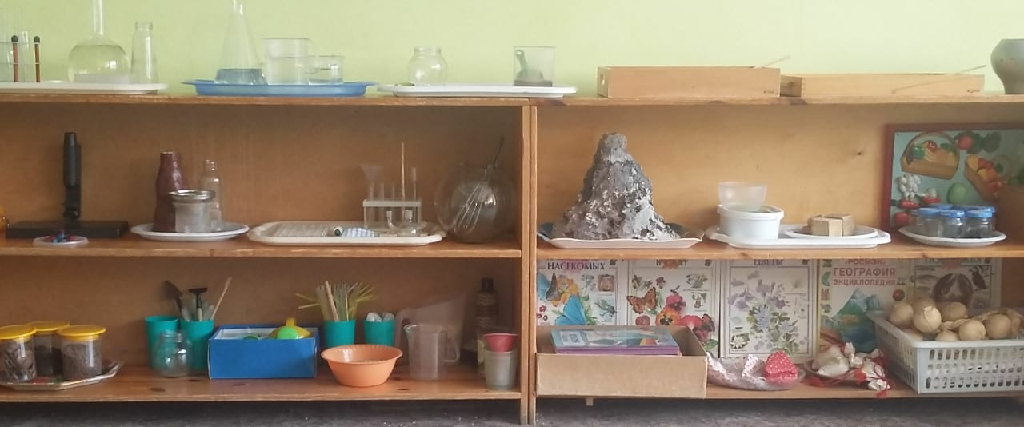

Применение «метода проектов» способствует социальному воспитанию детей (пониманию необходимости социального приспособления людей друг к другу: умение договариваться, откликаться на идеи, выдвигаемые другими, умение сотрудничать, принимать чужую точку зрения как требующую понимания).
8 слайд Развитие коммуникативных качеств. (фото)

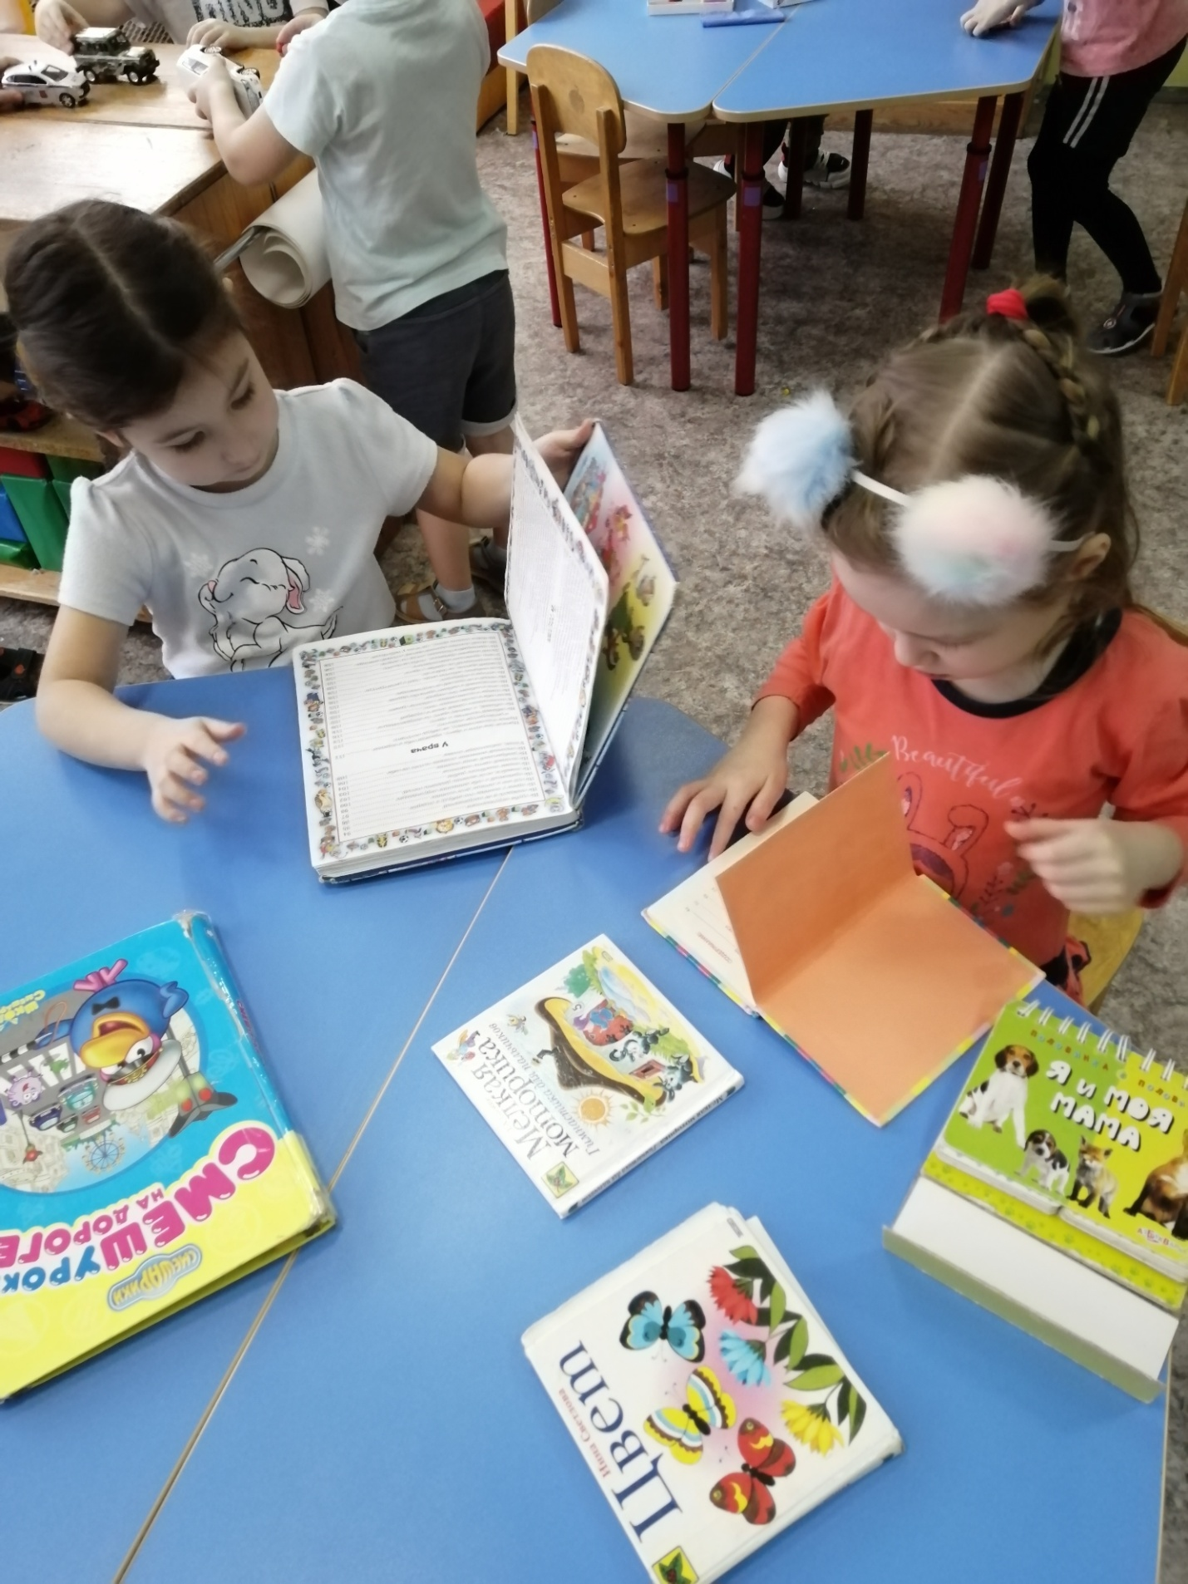

Система игровых упражнений и заданий на развитие у детей коммуникативных способностей состоит из четырех блоков:
1. развиваем умение сотрудничать;
2. развиваем умение активно слушать;
3. развиваем умение самостоятельно высказываться;
4. развиваем умение самостоятельно правильно перерабатывать информацию.
9 слайд Развитие инициативности и самостоятельности в процессе занятий. (фото)

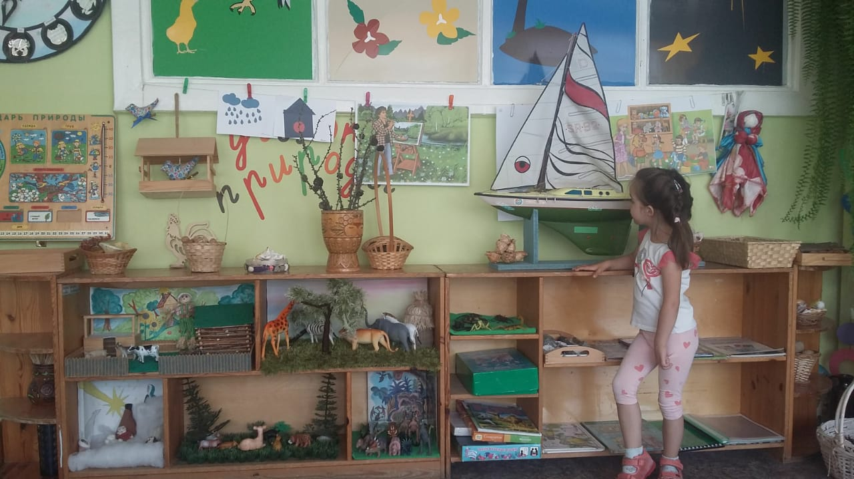

В ежедневных занятиях необходимо ставить следующие цели: воспитывать самостоятельность и инициативность, формировать самосознание ребенка, уверенность в собственных силах, учить ребенка смело высказывать свои суждения.
Условия развития детской инициативы и творческого самовыражения:
- формирование установок «Я могу», «Я сумею»;
- создание ситуации успеха для каждого ребенка: «Это очень просто, я тебе помогу»;
- предвосхищающая положительная оценка «Ты очень творческий ребенок, у тебя все получится!»
10 слайд Таким образом, для поддержки детской самостоятельности и инициативы необходимо:
- предоставлять детям самостоятельность во всем, что не представляет опасности для их жизни и здоровья, помогая им реализовывать собственные замыслы;
- отмечать и приветствовать даже минимальные успехи детей;
- не критиковать результаты деятельности ребенка и его самого как личность;
- формировать у детей привычку самостоятельно находить для себя интересные занятия; приучать свободно пользоваться игрушками и пособиями;
- поддерживать интерес ребенка к тому, что он рассматривает и наблюдает в разные режимные моменты;
- для поддержки инициативы в творческой, досуговой деятельности по указанию ребенка создавать для него все необходимые условия;
- содержать в открытом доступе различные атрибуты к развлечениям;
- поощрять различные творческие начинания ребенка.

